Проектирование микропроцессорной системы на базе МК i8051
Описание программной части
Листов 19
Выполнил: Хромов И.
Группа: А-08-23
Вариант: 20
Проверил: Гольцов А.Г.
Москва, 2026

АННОТАЦИЯ
В данном документе приведено описание программы «Программа управления объектом», предназначенной для управления объектом микропроцессорной системой (МПС) на базе микроконтроллера AT89S53: ввода данных с клавиатуры и от внешнего устройства, формирования управляющих сигналов Y₁ и Y₂ и вывода информации на семисегментный индикатор.
Для функционирования данной программы необходима МПС, собранная по схеме электрической принципиальной варианта 20 (пояснительная записка по аппаратной части).
Исходным языком программы «Программа управления объектом» является ассемблер микроконтроллеров семейства MCS-51.
Основными функциями программы являются: инициализация МПС, сканирование клавиатуры, работа с кольцевым буфером на 1608 байт, выработка строба Y₁ длительностью 378 мс, выработка сигнала Y₂ со стробом 2308 мкс, индикация на одном разряде.
Оформление программного документа «Описание программы» произведено по требованиям ЕСПД (ГОСТ 19.101-77, ГОСТ 19.103-77, ГОСТ 19.104-78, ГОСТ 19.105-78, ГОСТ 19.106-78, ГОСТ 19.402-78, ГОСТ 19.604-78).
СОДЕРЖАНИЕ
1. Общие сведения | 4
2. Функциональное назначение | 5
2.1. Классы решаемых задач | 5
2.2. Назначение программы | 5
2.3. Сведения о функциональных ограничениях на применение | 5
3. Описание логической структуры | 6
3.1. Алгоритм программы | 6
3.2. Структура программы с описанием функций составных частей и связи между ними | 10
3.3. Связи программы с другими программами | 11
4. Входные данные | 12
4.1. Клавиатура | 12
4.2. Сигнал X2 | 12
5. Выходные данные | 13
5.1. Характер и организация выходных данных | 13
5.2. Формат, описание и способ кодирования выходных данных | 13
ПЕРЕЧЕНЬ ПРИНЯТЫХ СОКРАЩЕНИЙ | 15
ЛИСТ РЕГИСТРАЦИИ ИЗМЕНЕНИЙ | 16
ПРИЛОЖЕНИЕ А. Листинги программ | 17

1. Общие сведения
Обозначение и наименование программы — «Программа управления объектом», вариант 20, группа А-08-23.
Программа низкого уровня не требует для своей работы иных программ. Исходным языком программирования является ассемблер MCS-51 (синтаксис Intel ASM51, совместимый с Keil A51 и MCU 8051 IDE).
Исходные тексты написаны на ассемблере MCS-51 в синтаксисе A51. Для проверки использованы ассемблер asm51 и эмулятор emu51. Файл параметров варианта включается при сборке. В файлах для робота определения подставлены в текст программы.

2. Функциональное назначение

2.1. Классы решаемых задач
- инициализация МПС;
- сканирование клавиатуры — ввод сигнала X₁ (число, введённое с клавиатуры);
- формирование сигнала Y₁ (строб заданной длительности);
- ввод сигнала X₂ (сохранение данных в кольцевом буфере);
- формирование сигнала Y₂ и сопровождающего строба;
- вывод символа на индикатор.

2.2. Назначение программы
МПС принимает информацию {X} об объекте управления от датчиков, вырабатывает управляющие воздействия {Y} в соответствии с заданным алгоритмом управления и подаёт их на исполнительные механизмы. Программа разбита на подзадачи по функциональному признаку:
- инициализация МПС;
- обработка прерываний: опрос клавиатуры, запись в буфер, таймеры генераторов сигналов Y;
- определение кода нажатой клавиши;
- вывод данных на семисегментный индикатор;
- формирование сигнала Y₂;
- обеспечение работы кольцевого буфера (запись и чтение отсчётов X₂).
В соответствии с вариантом (табл. 1 ТЗ) разработан код трёх программ:
- программа 1 — обработчик прерывания клавиатуры (сканирование матрицы), код нажатой клавиши в аккумуляторе или 0FFh;
- программа 2 — чтение из кольцевого буфера (данные через аккумулятор) с управлением флагами пустоты и переполнения;
- программа 3 — расчёт и выдача сигнала Y₂ со стробом длительностью T₂ (прерывание таймера).

2.3. Сведения о функциональных ограничениях на применение
В качестве основы для построения МПС выбран микроконтроллер семейства MCS-51 — AT89S53, тактовая частота 12 МГц (машинный цикл 1 мкс). Таймер 2 и сторожевой таймер не используются (совместимость с i8051).
Интерфейсы:
- входные данные X₂ — 8-разрядное целое без знака по независимой параллельной шине со стробом записи низкого уровня в двухпортовое ОЗУ, нерегулярно, до 4 отсчётов в секунду;
- входные данные X₁ — десятичная цифра 0–9 с матричной клавиатуры 4×3 (сканирование по столбцам);
- выходной сигнал Y₂ — 8-разрядный параллельный код в выходном регистре со стробом низкого уровня длительностью 2308 мкс на выводе P1.7;
- выходной сигнал Y₁ — строб низкого уровня длительностью 378 мс на выводе P1.6;
- индикация — один семисегментный индикатор (общий анод), время индикации символа не более T₃ = 3,220 с.

3. Описание логической структуры

3.1. Алгоритм программы
Каждая из трёх программ имеет отдельную точку входа после сброса. В первой программе регистр столбцов обнуляется, чтобы нажатие могло вызвать прерывание INT0. Затем основная программа ждёт прерывания. При опросе столбцов код первого замкнутого контакта сохраняется, а второе замыкание завершает поиск с кодом FFh. Последовательность опроса показана на рисунке 1.
Во второй программе после сброса оба указателя ставятся на начало буфера. Основная программа вызывает BufRead (рисунок 2) и останавливается в цикле ожидания. Третья программа вызывает Y2Out (рисунок 3) с отсчётами из внутреннего ОЗУ. Процедура записывает рассчитанный байт, опускает строб и запускает таймер 1. Вывод возвращается в единицу при переполнении таймера (рисунок 4).
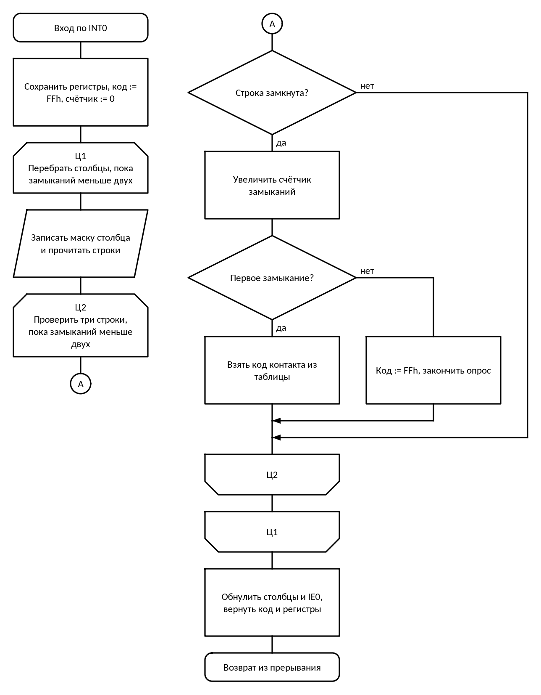
Рис. 1. Схема алгоритма: Опрос клавиатуры в обработчике INT0
Схема «Опрос клавиатуры в обработчике INT0» выполняется так: вход — «Вход по INT0»; сохранить регистры, код := FFh, счётчик := 0; в цикле Ц1 (перебрать столбцы, пока замыканий меньше двух) повторяется: обмен с устройством: записать маску столбца и прочитать строки, в цикле Ц2 (проверить три строки, пока замыканий меньше двух) повторяется: проверяется условие «Строка замкнута»: если да — увеличить счётчик замыканий, проверяется условие «Первое замыкание»: если да — взять код контакта из таблицы, иначе — код := FFh, закончить опрос; обнулить столбцы и IE0, вернуть код и регистры; в конце — возврат из прерывания.
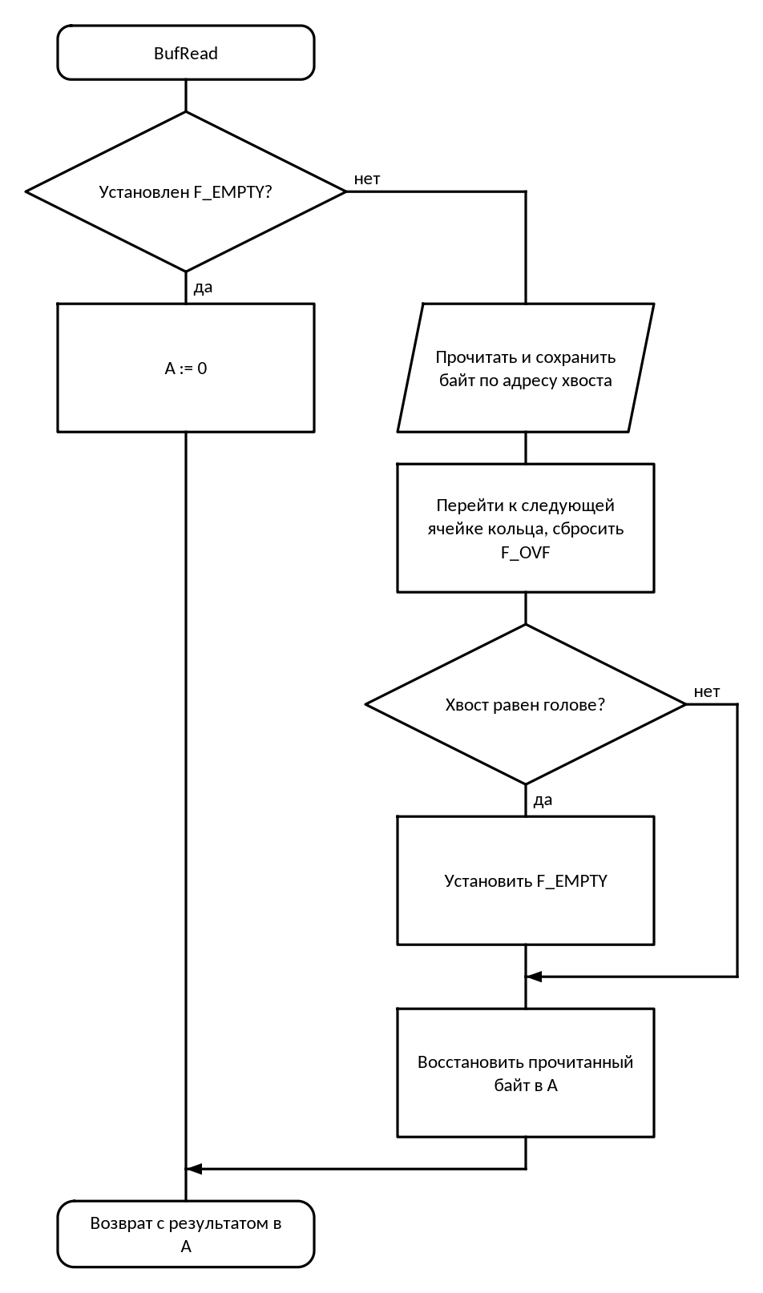
Рис. 2. Схема алгоритма: Чтение отсчёта из кольцевого буфера
Процедура сначала проверяет F_EMPTY. После чтения адрес увеличивается. Если он достиг BUF_END, хвост возвращается к BUF_START. Чтение освобождает ячейку, поэтому флаг переполнения сбрасывается. Если новый хвост догнал голову, прочитанный байт был последним.
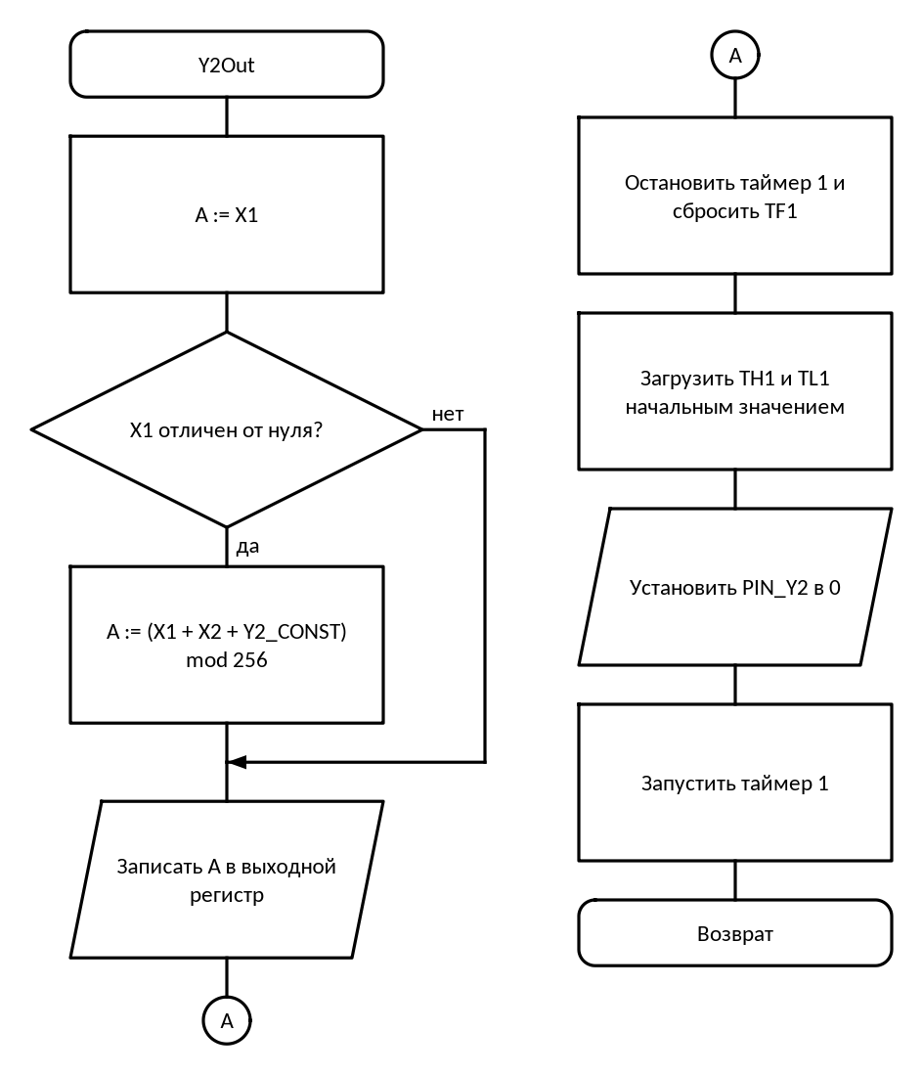
Рис. 3. Схема алгоритма: Расчёт Y2 и запуск сопровождающего строба
Схема «Расчёт Y2 и запуск сопровождающего строба» выполняется так: вход — «Y2Out»; A := X1; проверяется условие «X1 отличен от нуля»: если да — A := (X1 + X2 + Y2_CONST) mod 256; обмен с устройством: записать A в выходной регистр; остановить таймер 1 и сбросить TF1; загрузить TH1 и TL1 начальным значением; обмен с устройством: установить PIN_Y2 в 0; запустить таймер 1; в конце — возврат.
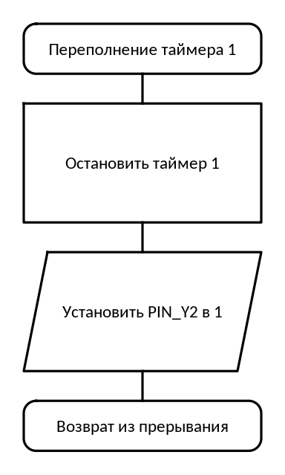
Рис. 4. Схема алгоритма: Завершение строба по прерыванию таймера 1
Схема «Завершение строба по прерыванию таймера 1» выполняется так: вход — «Переполнение таймера 1»; остановить таймер 1; обмен с устройством: установить PIN_Y2 в 1; в конце — возврат из прерывания.

3.2. Структура программы с описанием функций составных частей и связи между ними
Программа состоит из инициализации, основной программы (ожидание прерываний) и подпрограмм, описанных ниже. Описание каждой подпрограммы взято из заголовочного комментария в исходном тексте (приложение А).

3.2.1 Подпрограмма KbScan (программа 1)
Назначение: сканирование матрицы клавиатуры по столбцам (обработчик INT0).
Входные данные: нет.
Выходные данные: A — код единственной нажатой клавиши по табл. 3 ТЗ или 0FFh. Изменяет A, сохраняет PSW, DPTR и R2–R7 (банк 0).

3.2.2 Подпрограмма BufRead (программа 2)
Назначение: чтение самого старого отсчёта из кольцевого буфера.
Входные данные: нет.
Выходные данные: A — отсчёт; F_EMPTY — буфер опустел; F_OVF сброшен (буфер больше не полон). Для пустого буфера A = 0, флаги и указатели сохраняются. Изменяет DPTR и CY.

3.2.3 Подпрограмма Y2Out (программа 3)
Назначение: расчёт Y2 = (G+M+X1+X2) mod 256 (X1 = 0 → Y2 = 0), запись в регистр Y2 и строб T2.
Входные данные: X1, X2.
Выходные данные: регистр Y2; PIN_Y2 = 0 на T2 мкс (конец — в прерывании Timer1). Изменяет A, DPTR и флаги арифметики.

3.2.4 Обработчик прерывания Timer1 (программа 3)
Назначение: Timer1 — конец строба Y2.
Распределение ресурсов микроконтроллера — прерывания, адреса внешних устройств и переменные — приведено в таблицах 1–3.
Таблица 1 — Прерывания
Источник | Вектор | Назначение | Запуск
INT0 (P3.2) | 0003h | нажатие клавиши | по спаду
Timer0 | 000Bh | отсчёт T₁ (378 мс) и T₃ (3220 мс), тик 14 мс | переполнение
INT1 (P3.3) | 0013h | строб записи X₂ | по спаду
Timer1 | 001Bh | отсчёт T₂ (2308 мкс) | переполнение
UART | 0023h | не используется (заглушка) | —
Таблица 2 — Адреса внешних устройств (обращение командами movx при P3.4 = 1)
Устройство | Выход дешифратора | Адреса
Индикатор | Y5 | 0A000h–0BFFFh
Клавиатура | Y6 | 0C000h–0DFFFh
Буфер (IDT7005) | Y3 | 6000h–7FFFh
Регистр Y2 | Y4 | 8000h–9FFFh
Таблица 3 — Переменные во внутреннем ОЗУ
Имя | Адрес | Назначение
HEAD_L, HEAD_H | 40h, 41h | «голова» — адрес ячейки буфера для следующей записи
TAIL_L, TAIL_H | 42h, 43h | «хвост» — адрес ячейки буфера для следующего чтения
F_EMPTY | 22h.4 (бит 14h) | флаг пустоты буфера
F_OVF | 23h.4 (бит 1Ch) | флаг переполнения буфера
X1 | 30h | сигнал X₁ — цифра с клавиатуры
X2 | 31h | сигнал X₂ — отсчёт из буфера

3.3. Связи программы с другими программами
Программа «Программа управления объектом» в ходе своей работы не использует других программ.

4. Входные данные

4.1. Клавиатура
Клавиатура — матрица 4×3 (4 столбцов × 3 строк), сканирование по столбцам: в регистр столбцов (адрес 0C000h, разряды D0…D3) выдаётся 0 в опрашиваемый столбец, строки читаются через повторитель по тому же адресу (разряды D0…D2, 0 — контакт замкнут). Нажатие любой клавиши при всех столбцах в 0 вызывает прерывание INT0. Коды клавиш (табл. 3 ТЗ) и их расположение — в таблице 4.
Таблица 4 — Расположение клавиш и их коды («клавиша» — код)
 | Col1 | Col2 | Col3 | Col4
Row1 | «1» — 1 | «2» — 2 | «3» — 3 | «Т» — 10
Row2 | «4» — 4 | «5» — 5 | «6» — 6 | «С» — 11
Row3 | «7» — 7 | «8» — 8 | «9» — 9 | «0» — 0
Результат опроса — код единственной нажатой клавиши (0–9 — цифры, 10 — «Тест», 11 — «Сброс») или 0FFh, если не нажато ничего или нажато больше одной клавиши. Цифра становится значением X₁ (начальное значение X₁ = 0).

4.2. Сигнал X2
X₂ — 8-разрядное целое без знака. Внешнее устройство выставляет отсчёт на разъёме доступа к буферу и сопровождает его стробом, который вызывает прерывание INT1. Буфером управляет МК: обработчик делает movx-запись по адресу «головы», и правый порт двухпортового ОЗУ (см. рисунок подключения кольцевого буфера в ПЗ1) заносит в ячейку байт X₂ с разъёма. Отсчёты хранятся в кольцевом буфере на 1608 байт (адреса 6000h–6647h).

5. Выходные данные

5.1. Характер и организация выходных данных
Индикация. На индикаторе отображается последняя введённая цифра — до ввода следующей, но не дольше T₃ = 3,220 с; при ошибке — код ошибки с горящей точкой dp. Начальное состояние — индикатор погашен.
Кольцевой буфер во внешнем ОЗУ. Ячейки 6000h–6647h. «Голова» — адрес ячейки для следующей записи, «хвост» — для следующего чтения; после последней ячейки следует первая. Буфер пуст — флаг пустоты = 1 (голова = хвост). Если буфер заполнен, новый отсчёт затирает самый старый (хвост сдвигается) и устанавливается флаг переполнения; после чтения флаг переполнения сбрасывается.
Управляющие сигналы. Y₁ — строб низкого уровня длительностью 378 мс по клавише «Тест». Y₂ = (8 + 20 + X₁ + X₂) mod 256 при X₁ ≠ 0, иначе Y₂ = 0 (пассивное состояние); вырабатывается, пока в буфере есть данные и X₁ ≠ 0. Каждая запись Y₂ в выходной регистр сопровождается стробом длительностью 2308 мкс; до записи регистр выдаёт предыдущее значение.
Расчётные параметры работы программы. Константы таймеров (кварц 12 МГц, машинный цикл T_{мц} = 12 / f = 1 мкс, режим 1 — 16 бит):
TH1:TL1 = 65536 − T2 / T_мц = 65536 − 2308 = 63228 = 0F6FCh (строб Y2, таймер 1)
TH0:TL0 = 65536 − 14 мс / T_мц = 65536 − 14000 = 51536 = 0C950h (тик 14 мс, таймер 0)
N_T1 = T1 / 14 мс = 27; N_T3 = T3 / 14 мс = 230 (число тиков)
Минимальное время заполнения буфера (при X₁ = 0 сигнал Y₂ пассивен и буфер не читается, отсчёты поступают с максимальной интенсивностью):
t_min = V / f_X2 = 1608 / 4 = 402,0 с (6,7 мин).
Максимальная глубина стека для программы 1 — 14 байт (SP от 07h до 15h). Значение получено прогоном программы в симуляторе на всех сценариях проверки (каждая клавиша, одновременные нажатия, помеха на INT0) и складывается из адреса возврата при входе в обработчик INT0 (2 байта), адреса возврата при вызове процедуры опроса (2 байта) и сохраняемых в стеке регистров.

5.2. Формат, описание и способ кодирования выходных данных
Код символа (табл. 2 ТЗ) преобразуется в код сегментов по таблице 5: разряды D0…D7 регистра индикатора соответствуют сегментам a, b, c, d, e, f, g, dp; индикатор с общим анодом — сегмент горит при 0.
Таблица 5 — Коды сегментов индикатора (dp g f e d c b a)
Код | Символ | Двоичный | Шестн.
0 | «0» | 11000000 | 0C0h
1 | «1» | 11111001 | 0F9h
2 | «2» | 10100100 | 0A4h
3 | «3» | 10110000 | 0B0h
4 | «4» | 10011001 | 99h
5 | «5» | 10010010 | 92h
6 | «6» | 10000010 | 82h
7 | «7» | 11111000 | 0F8h
8 | «8» | 10000000 | 80h
9 | «9» | 10010000 | 90h
10 | «E» | 10000110 | 86h
11 и больше | погашен | 11111111 | 0FFh
Таблица 6 — Коды ошибок (символ с горящей точкой dp, индикация до нажатия любой клавиши, но не дольше T3)
Индикация | Смысл | Когда выставляется
«1.» | нажато несколько клавиш | опрос клавиатуры нашёл больше одного замкнутого контакта
«2.» | нажатие не распознано | прерывание пришло, а замкнутых контактов нет
«3.» | переполнение буфера | запись X₂ затёрла непрочитанный отсчёт
«4.» | повторный «Тест» | «Тест» нажат, пока идёт строб Y₁
При отсутствии единственной нажатой клавиши обработчик INT0 возвращает FFh. При обращении к пустому буферу BufRead возвращает ноль без чтения внешней памяти. Проверку F_EMPTY перед вызовом используют, чтобы отличить пустой буфер от отсчёта со значением ноль. Отдельного кода ошибки у процедуры Y2Out нет.
Сигнал Y₂ выдаётся 8-разрядным кодом в выходной регистр (адрес 8000h), строб — на выводе P1.7; сигнал Y₁ — на выводе P1.6.
В 16-разрядном режиме (режим 1) таймер 0 перезагружается в обработчике прерывания; задержка входа в прерывание (несколько машинных циклов на тик) компенсируется поправкой к загружаемому значению или учитывается как погрешность длительности. В режиме 2 (8 разрядов с автоперезагрузкой) перезагрузку выполняет сам таймер, а тик набирается программным счётчиком переполнений.

ПЕРЕЧЕНЬ ПРИНЯТЫХ СОКРАЩЕНИЙ
Таблица 7 — Сокращения
Сокращение | Расшифровка
МК | микроконтроллер
МПС | микропроцессорная система
ОЗУ | оперативное запоминающее устройство
ПЗУ | постоянное запоминающее устройство
ЕСПД | единая система программной документации
ТЗ | техническое задание
CS | Chip Select, выбор микросхемы
IRQ | запрос прерывания
SP | указатель стека
DPTR | 16-разрядный регистр-указатель данных
dp | десятичная точка индикатора

ЛИСТ РЕГИСТРАЦИИ ИЗМЕНЕНИЙ
Изм. | Номера листов (страниц) |  |  |  | Всего листов (страниц) в докум. | № докум. | Входящий № сопроводит. докум. и дата | Подп. | Дата
Изм. | изменённых | заменённых | новых | аннулиро­ванных

ПРИЛОЖЕНИЕ А
Листинги программ
Программа 1 — файл «Хромов И-код-1»
; Хромов И., А-08-23, 20, v1
$INCLUDE (vars.inc) ; адреса, биты, константы варианта; в файл для робота mpscode вклеит его текст
DSEG AT 30h
CSEG AT 0h
sjmp START
org 03h ; INT0 — нажатие клавиши: процедура вызывается отсюда
call KbScan ; %proc%
reti
org 0bh ; "заглушка" для Tmr0_ovf
nop
reti
org 13h ; "заглушка" для INT1
nop
reti
org 1bh ; "заглушка" для Tmr1_ovf
nop
reti
org 23h ; "заглушка" для UART
nop
reti
org 2bh
START:
; Инициализация МК **********************************************
mov SP, #07h
setb PIN_CSEN ; разрешить дешифратор внешних устройств
mov DPTR, #ADR_KB ; адрес регистра столбцов и буфера строк
clr A ; нулевой код включает все столбцы
movx @DPTR, A ; выставить маску столбцов
setb IT0 ; внешнее прерывание по спаду
clr IE0 ; снять запрос, возникший при переключении столбцов
setb EX0
setb EA
jmp $ ; %stop%
; KbScan — сканирование матрицы клавиатуры по столбцам (обработчик INT0).
; Вход: нет. Выход: A — код единственной нажатой клавиши по табл. 3 ТЗ или 0FFh.
; Изменяет A, сохраняет PSW, DPTR и R2–R7 (банк 0).
KbScan:
push PSW ; сохранить состояние прерванного кода
push DPL ; сохранить младший байт указателя
push DPH ; сохранить старший байт указателя
push 02h ; сохранить R2–R7 из банка 0
push 03h
push 04h
push 05h
push 06h
push 07h
mov R2, #0FEh ; ноль только в опрашиваемом столбце
mov R3, #KB_COLS ; опросить все столбцы матрицы
mov R4, #0 ; индекс контакта в таблице
mov R5, #0 ; число замкнутых контактов
mov R7, #0FFh ; результат, если замыканий нет
ScanCol:
mov DPTR, #ADR_KB ; адрес регистра столбцов и буфера строк
mov A, R2
movx @DPTR, A ; выставить маску столбцов
movx A, @DPTR ; считать состояния строк
mov R6, #KB_ROWS ; проверять только используемые разряды
ScanRow:
rrc A ; перенести очередную строку в CY
jc NextRow ; единица означает разомкнутую строку
inc R5
cjne R5, #1, Several ; второе замыкание уже исключает единственную клавишу
push ACC ; сохранить непрочитанные разряды строк
mov DPTR, #KeyCodes
mov A, R4
movc A, @A+DPTR ; найти код по номеру контакта
mov R7, A
pop ACC ; продолжить опрос той же колонки
NextRow:
inc R4
djnz R6, ScanRow
mov A, R2
rl A ; перенести ноль на следующий столбец
mov R2, A
djnz R3, ScanCol
sjmp ScanDone
Several:
mov R7, #0FFh
ScanDone:
mov DPTR, #ADR_KB ; адрес регистра столбцов и буфера строк
clr A ; нулевой код включает все столбцы
movx @DPTR, A ; вернуть все столбцы в ноль
clr IE0 ; снять запрос, возникший при переключении столбцов
mov A, R7 ; вернуть код через аккумулятор
pop 07h ; восстановить R7–R2
pop 06h
pop 05h
pop 04h
pop 03h
pop 02h
pop DPH
pop DPL
pop PSW ; восстановить флаги прерванной программы
ret
KeyCodes:
DB 1, 4, 7, 2, 5, 8, 3, 6, 9, 10, 11, 0
END
Программа 2 — файл «Хромов И-код-2»
; Хромов И., А-08-23, 20, v1
$INCLUDE (vars.inc) ; адреса, биты, константы варианта; в файл для робота mpscode вклеит его текст
DSEG AT 30h
CSEG AT 0h
sjmp START
org 03h ; "заглушка" для INT0
nop
reti
org 0bh ; "заглушка" для Tmr0_ovf
nop
reti
org 13h ; "заглушка" для INT1
nop
reti
org 1bh ; "заглушка" для Tmr1_ovf
nop
reti
org 23h ; "заглушка" для UART
nop
reti
org 2bh
START:
; Инициализация МК **********************************************
mov SP, #07h
setb PIN_CSEN ; разрешить доступ к внешнему ОЗУ
mov DPTR, #BUF_START ; пустой буфер начинается с первого адреса
mov HEAD_L, DPL
mov HEAD_H, DPH
mov TAIL_L, DPL
mov TAIL_H, DPH
setb F_EMPTY ; при совпадении адресов буфер опустел
clr F_OVF ; после чтения появилась свободная ячейка
call BufRead ; %proc%
jmp $ ; %stop%
; BufRead — чтение самого старого отсчёта из кольцевого буфера.
; Вход: нет. Выход: A — отсчёт; F_EMPTY — буфер опустел; F_OVF сброшен (буфер больше не полон).
; Для пустого буфера A = 0, флаги и указатели сохраняются. Изменяет DPTR и CY.
BufRead:
jb F_EMPTY, Empty ; при пустом буфере чтения нет
mov DPL, TAIL_L ; загрузить адрес старейшего отсчёта
mov DPH, TAIL_H
movx A, @DPTR ; прочитать отсчёт из левого порта ОЗУ
push ACC ; сохранить отсчёт на время расчёта адреса
inc DPTR ; перейти к следующей ячейке
mov A, DPL
cjne A, #LOW BUF_END, SaveTail ; сначала проверить младший байт границы
mov A, DPH
cjne A, #HIGH BUF_END, SaveTail ; сравнить старший байт границы
mov DPTR, #BUF_START ; пустой буфер начинается с первого адреса
SaveTail:
mov TAIL_L, DPL
mov TAIL_H, DPH
clr F_OVF ; после чтения появилась свободная ячейка
mov A, DPL
cjne A, HEAD_L, ReadDone ; сравнить новый хвост с головой
mov A, DPH
cjne A, HEAD_H, ReadDone
setb F_EMPTY ; при совпадении адресов буфер опустел
ReadDone:
pop ACC ; вернуть прочитанный отсчёт
ret
Empty:
clr A
ret
END
Программа 3 — файл «Хромов И-код-3»
; Хромов И., А-08-23, 20, v1
$INCLUDE (vars.inc) ; адреса, биты, константы варианта; в файл для робота mpscode вклеит его текст
DSEG AT 30h
X1: DS 1 ; цифра с клавиатуры (0 — Y2 пассивен)
X2: DS 1 ; отсчёт из буфера
CSEG AT 0h
sjmp START
org 03h ; "заглушка" для INT0
nop
reti
org 0bh ; "заглушка" для Tmr0_ovf
nop
reti
org 13h ; "заглушка" для INT1
nop
reti
org 1bh ; Timer1 — конец строба Y2
clr TR1 ; остановить таймер после переполнения
setb PIN_Y2 ; вернуть строб на пассивный уровень
reti
org 23h ; "заглушка" для UART
nop
reti
org 2bh
START:
; Инициализация МК **********************************************
mov SP, #07h
setb PIN_CSEN ; разрешить запись во внешний регистр
setb PIN_Y2 ; вернуть строб на пассивный уровень
mov TMOD, #10h ; таймер 1 работает в 16-разрядном режиме
setb PT1 ; прерывание конца строба имеет высокий приоритет
setb ET1
setb EA
mov X1, #3 ; пример входных данных
mov X2, #200
call Y2Out ; %proc%
jmp $ ; %stop%
; Y2Out — расчёт Y2 = (G+M+X1+X2) mod 256 (X1 = 0 → Y2 = 0), запись в регистр Y2 и строб T2.
; Вход: X1, X2. Выход: регистр Y2; PIN_Y2 = 0 на T2 мкс (конец — в прерывании Timer1).
; Изменяет A, DPTR и флаги арифметики.
Y2Out:
mov A, X1 ; нулевой X1 сразу даёт нулевой выход
jz WriteY2
add A, X2
add A, #Y2_CONST ; сложение в аккумуляторе даёт остаток по модулю 256
WriteY2:
mov DPTR, #ADR_Y2
movx @DPTR, A ; установить код до активного фронта строба
clr TR1 ; остановить таймер после переполнения
clr TF1 ; снять старый запрос переполнения
mov TH1, #T2_RELOAD_H ; загрузить старший байт начального счёта
mov TL1, #T2_RELOAD_L ; загрузить младший байт начального счёта
clr PIN_Y2 ; выдать активный низкий уровень
setb TR1 ; начать отсчёт длительности строба
ret
END

